КОТЛЫ СТАЛЬНЫЕ
ВОДОГРЕЙНЫЕ РУКОВОДСТВО ПО ЭКСПЛУАТАЦИИ И
ПАСПОРТ
ОБЛАСТЬ ПРИМЕНЕНИЯ

Котлы стальные водогрейные, работающие на жидком для отопления и горячего водоснабжения в системах теплоснабжения с максимальной температурой теплоносителя до 110 °С. Область применения котлов: инженерные системы отопления и горячего водоснабжения жилых, гражданских и производственных зданий в составе автоматизированных котельных.
- ТЕХНИЧЕСКИЕ ХАРАКТЕРИСТИКИ Технические характеристики и размеры котлов см. таблицу 1
Таблица № 1

Парамерты / Модель | STV-1 | STV-2 | STV-3
Мощность, кВт/час | 15-50 | 50-100 | 99-197
Расход топлива, л/час | 1,5-4,5 | 4,6-9,8 | 9,8-19
Эл. подключение, В/Гц | 220/50 | 220/50 | 220/50
Объем водяной рубашки котла, л | 60 | 72 | 144
Диаметр дымохода, мм | 150 | 150 | 150
Размеры корпуса, мм | 1140х700х600 | 1140х900х600 | 1600х120х600
Вес нетто, кг | 200 | 220 | 250
Модель горелки | ГНОМ | ГНОМ | ГНОМ
Рабочие давление | 1-2 атм | 1-2 атм | 1-2 атм
Для работы Котла необходим компрессор (в комплект поставки не входит!) с техническими характеристиками:

- Объѐм ресивера, не менее: 50 л.
- Производительность, не менее: 150 л/мин.

Нормативные требования и практические рекомендации при проектировании котельных

1.1. Градостроительный кодекс РФ от 29.11.2004 г. № 190-ФЗ с измене- ниями и дополнениями. 2. Постановление Правительства РФ от 18.02.2008 г. № 87 «О со- ставе разделов проектной до- кументации и требованиях к их содержанию» с изменениями и дополнениями. 3. СП 41-104–2000 «Проектирова- ние автономных источников те- плоснабжения». 4. СНиП II-35–76 «Котельные уста- новки. Нормы проектирования» с изменением № 1 (в 2013 г. предполагается выпуск нового ак- туализированного документа). 5. СНиП 41-02–2003 «Тепловые сети. Нормы проектирования» (в 2013 г. предполагается выпуск нового актуализированного до- кумента). 6. СНиП 2.04.02–84* «Водоснабже- ние. Наружные сети и сооруже- ния». Актуализированная редак- ция (СП 31.13330–2012). 7. СНиП 23-01–99 «Строительная климатология и геофизика» (в 2013 г. предполагается выпуск нового актуализированного до- кумента). 8. СНиП 31-03–2001 «Производ- ственные здания». Актуализиро- ванная редакция (СП 56.13330– 2011). 9. СНиП 2.04.01–85* «Внутренний водопровод и канализация зда- ний». Актуализированная редак- ция (СП 30.13330–2012). 10. СНиП 2.04.05–91* «Отопление, вентиляция и кондиционирова- ние» (в 2013 г. предполагается выпуск нового актуализированно- го документа). 11. СП 4.13130–2009 «Системы противопожарной защиты. Огра- ничение распространения пожара на объектах защиты. Требования к объемно-планировочным и кон- структивным решениям». 12. СНиП 42-01–2002 «Газораспре- делительные системы». Актуа- лизированная редакция (СП62- 13330–2011). 13. СанПиН 2.2.1/2.1.1.1200–2003 «Санитарно-защитные зоны и санитарная классификация предприятий, сооружений и иных объектов» (новая редакция). 14. СНиП 12-01–2004 «Организация строительства (Приемка и ввод в эксплуатацию законченных строительством объектов)». 15. Правила устройства и безопасной эксплуатации паровых котлов с давлением пара до 0,07 МПа, водогрейных котлов и водопо- догревателей с температурой нагрева воды не выше 115 °С с изменениями № 1, 2, 3 «Рос- коммунэнерго». Утверждены постановлением Минстроя РФ от 28.08.92 г. № 205. 1. Нормативные документы 12 | 13 16. ПБ 03-445–2002 «Правила безо- пасности при эксплуатации дымовых и вентиляционных про- мышленных труб», утверждены постановлением Госгортехнадзо- ра от 03.12.2001 г. № 56. 17. ПБ 12-529–2003 «Правила безо- пасности систем газораспре- деления и газопотребления», утверждены постановлением Госгортехнадзора от 18.03.2003 г. № 9. 18. ПБ 10-573–2003 «Правила устрой- ства и безопасной эксплуатации трубопроводов пара и горячей воды», утверждены постанов- лением Госгортехнадзора от 11.06.2003 г. № 90. 19. ПБ 10-574–2003 «Правила устрой- ства и безопасной эксплуатации паровых и водогрейных котлов», утверждены постановлением Госгортехнадзора от 11.06.03 г. № 88. 20. ПБ 10-576–2003 «Правила устройства и безопасной эксплу- атации сосудов, работающих под давлением», утверждены поста- новлением Госгортехнадзора от 11.06.2003 г. № 91. 21. ПБ 10-585–2003 «Правила устрой- ства и безопасной эксплуатации технологических трубопроводов», утверждены постановлением Гос- гортехнадзора от 10.06.2003 г. № 80. 22. ПБ-09-609–2003 «Правила безопасности для объектов, использующих сжиженные угле- водородные газы», утверждены постановлением Госгортехнадзо- ра от 27.05.2003 г. № 40. 23. Правила пользования газом и предоставления услуг по газоснабжению в Российской Федерации. Утверждены поста- новлением Правительства РФ от 17.05.2002 г. 24. ПУЭ «Правила устройства электроустановок», 6-я и 7-я ре- дакции. 25. ППБ-01–2003 «Правила пожарной безопасности в Российской Феде- рации». 26. ПТЭ ТЭ «Правила технической эксплуатации тепловых энер- гоустановок», утверждены по- становлением Правительства РФ от 17.05.2002 г. 27. ГОСТ 5542–87 «Газы горючие природные для промышленного и коммунального назначения. Технические условия». 28. ГОСТ 12.1.018–93 ССБТ. «По- жаровзрывобезопасность стати- ческого электричества. Общие требования». 29. ГОСТ 14202–69 «Трубопроводы промпредприятий. Опознаватель- ная окраска». Нормативные требования и практические рекомендации при проектировании котельных 30. ГОСТ 21.609–83 СПДС. «Газо- снабжение. Внутренние устрой- ства. Рабочие чертежи». 31. НПБ 105 «Определение кате- горий зданий и помещений по взрывопожарной и пожарной опасности». 32. РД 12-341–2000 «Инструкция по контролю за содержанием окиси углерода в помещениях котель- ных». 33. ПР 50.2.019–2003 «Количество природного газа. Методика вы- полнения измерений при помощи турбинных и ротационных счет- чиков». 34. СП 42-101–2003 «Общие положе- ния по проектированию и строи- тельству газораспределительных систем из металлических и поли- этиленовых труб». 35. СП 42-102–2004 «Проектирова- ние и строительство газопрово- дов из металлических труб». 36. СП 42-104–2003 «Свод правил по применению запорной арматуры для строительства систем газос- набжения». 37. СП 2.2.1.1312–2003 «Гигиени- ческие требования к проектиро- ванию вновь строящихся и ре- конструируемых промышленных предприятий». 38. СП 31-106–2002 «Проектирова- ние и строительство инженерных систем одноквартирных жилых домов». 39. СП 11-107–98 «Порядок разра- ботки и состав раздела «Инже- нерно-технические мероприятия гражданской обороны. Меро- приятия по предупреждению чрезвычайных ситуаций проектов строительства». 40. СПДС. Система проектной доку- ментации для строительства. 41. ГОСТ 21.101 «Основные требо- вания к проектной и рабочей до- кументации». 42. Территориальные (местные) стро- ительные нормы (ТСН) и инструк- ции по теплоснабжению. 43. Официальные термины и опреде- ления в строительстве, архитек- туре и жилищно-коммунальном комплексе Госстрой России. 44. Технический регламент безопас- ности машин и оборудования. Утвержден постановлением Пра- вительства РФ от 15.09.2009 г. № 753-ФЗ. 45. Технический регламент безо- пасности зданий и сооружений. Утвержден постановлением Пра- вительства РФ от 30.12.2009 г. № 384-ФЗ. 46. Технический регламент безо- пасности оборудования для ра- боты во взрывоопасных средах. Утвержден постановлением Пра- 1. Нормативные документы 14 | 15 вительства РФ от 24.01.2010 г. № 86-ФЗ. 47. Технический регламент безопас- ности аппаратов, работающих на газообразном топливе. Ут- вержден постановлением Пра- вительства РФ от 11.02.2010 г. № 65-ФЗ. 48. Технический регламент требова- ний пожарной безопасности (ФЗ № 123, изм. от 10.07.2012 г.). 49. Технический регламент безо- пасности сетей газораспре- деления и газопотребления, с изменениями. Утвержден по- становлением Правительства РФ от 29.10.2010 г. № 870-ФЗ.

- УСТРОЙСТВО КОТЛА
Котел данной серии – это водогрейный котел с высоким КПД и реверсивным развитием факела в топке, предназначен для использования с наддувными горелками, работающими на жидком или газообразном

топливе. Котел как агрегат состоит из: - Собственно корпуса котла с высокоплотной изоляцией - Горелочного устройства (ГНОМ) и Панели управления

- МЕРЫ БЕЗОПАСНОСТИ
Соблюдайте меры безопасности, т.к. их нарушение может не только повредить эксплуатации котла, но и причинить вред Вашему здоровью.
ЗАПРЕЩАЕТСЯ: работа котла с незаполненной системой отопления или частично заполненного теплоносителем котла; быстрое заполнение разогретого котла холодным теплоносителем, прямой отбор горячей воды из системы отопления; эксплуатировать котел с неисправной автоматикой; эксплуатация котла с электрооборудованием при нарушенной изоляции, замыкании токоведущих частей на корпус котла и без подключения к контуру защитного заземления; пуск горелки без предварительной вентиляции топки и газоходов котла; эксплуатация котла при неисправном дымоотводящем канале с нарушенной тягой; запрещается владельцу самостоятельно вносить какие-либо изменения в его конструкцию; проводить ремонт, профилактическое обслуживание на работающем котле. Не оставляйте работающий котел длительное время без надзора. При обнаружении признаков неисправности в работе электрооборудования (замыкание на корпус котла, нарушение изоляции и т.д.) немедленно отключить котел от сети питания и вызвать специалиста обслуживающей организации. Ремонт, профилактическое обслуживание, чистку и т.д. проводить с обязательным отключением от сети питания электроэнергии. Слить воду из системы отопления и котла, при остановке его на продолжительный срок (более двух дней), во избежание размораживания котла и системы
отопления в зимнее время (температуры воздуха внешней среды ниже 0°С).
5 МОНТАЖ КОТЛА
  - Монтаж котла должен проводиться в соответствии с настоящим разделом с соблюдением общих правил техники безопасности.
  - Размещение и монтаж котла производить в помещении не ниже II степени огнестойкости категории Г-Д.
  - Монтаж котла, топливопровода, системы отопления производится специализированной организацией в соответствии с проектом.
  - Для улучшения распределения теплоносителя по секциям котла монтаж котлов 40 кВт и выше рекомендуется производить установкой верхнего фланца на заднюю секцию, нижнего фланца – на переднюю.
  - Порядок установки инжекционной, факельной (дутьевой) горелок на котел, в случае раздельной комплектности и поставки, приведен в соответствующих разделах эксплуатационной документации применяемого оборудования.
  - По окончании монтажных работ заполнить раздел 15 настоящего паспорта
6 Устройство автоматического управления горелками.

Программа имеет два режима. Первый (основной) режим устанавливается после включения питания и перехода устройства из режима инициализации (надпись WWW.Stavpech.ru в течении 5 секунд) в рабочий режим. В этом режиме энкодером можно установить только необходимую температуру теплоносителя. Из этого режима можно войти в подрежем настройки нажав и удерживая кнопку энкодера в течении 7 секунд. Переключение настроек в подрежиме настройки так же осуществляется нажатием кнопки энкодера. Вращением энкодера устанавливается нужное значения настройки. После 7 секунд бездействия устройство выйдет из подрежима основной режим. Подрежим настройки позволяет настроить гистерезис температуры теплоносителя (1-9), скорость вращения вентилятора/ маслонасоса (1-99), температура масла(20-93), выше которой напряжение на ТЭН не поступает, настройка мощности ТЭНа (5-20), настройка мощности ТЭНа на максимальной температуре(0-15) (20-максимальное значение), индикация уровня и настройка порога срабатывания датчика пламени (1-99).
Второй (проверочный) режим включается если до включения устройства и во время инициализации (длительность 5 секунд после включения) удерживать кнопку энкодера. Данный режим нужен для проверки исполнительных устройств. В этом режиме нажатием кнопки энкодера можно последовательно включать и регулировать ШИМ мотора (1-99), включать поджиг, воздушный клапан, ТЭН (максимум периода), двигатель
подкачки масла, датчик уровня в маслобаке (состояние), уровень датчика пламени (0-99) и (функционально) тип горелки (Бабингтон/Наддув).
При первом включении автоматика начнёт работать при полном маслобаке т.е. процессор опросит датчик уровня, если масла нет, то появится надпись «наполн» произойдёт подкачка масла до наполнения( на наполнение маслобака отводится 4 минуты, если за это время контакты датчика уровня не размыкаются, появится надпись «поплав» что говорит о проблеме с датчиком уровня), после наполнения включается ТЭН, если нет аварийных ситуаций и если температура масла ниже чем установленная температура масла (Туст) более чем на 10 градусов идет только нагрев масла, в левом нижнем углу индикатора мигает надпись
«НагМсл». Когда температура стала выше чем Туст -10(т.е. ниже на 10 градусов чем выставленная температура масла)в версии бабингтон включается прогрев шара на 5сек после чего срабатывает воздушный клапан и катушка поджига, происходит поджиг датчик пламени видит пламя отключает катушку поджига, идёт нагрев теплоносителя.по достижению заданной температуры в теплоносителе горелка перекращает работу, идёт остывание на значение гистерезис(1-9) после чего цикл повторяется…
Программа обнаруживает аварийные ситуации.
    - При отсутствии связи с интегральными термометрами(DS18B20), процессор постоянно перезагружается, пока не будет связи. Индикация |tМаслОшб tВодОшб
    - При отсутствии факела, когда он должен быть, идет поджиг высоковольтным разрядом. Если суммарное время работы поджога в промежутке ~75 секунд больше 25 секунд, отключается силовая плата. В левом нижнем углу убыстрённо мигает надпись «НетФак» (Нет факела). Данная ситуация возможна из-за неисправности или настройки в парапетрах датчика пламени (Фоторезистор GL5516) а так же его неправильного положения так же следует проверить электроды розжига, напряжение идущее на катушку розжига порядка 5-7 вольт. Возобновление после снятия и подачи питания.
    - Если температура масла превысила 95 градусов, отключается силовая плата. В левом нижнем углу убыстрённо мигает надпись «Масл>95». Ситуация может быть вызвана пробоем симистора. Возобновление после снятия и подачи питания.
    - Если потребляемый ток клапана, подкачки и подачи масла превысил 15 Ампер, что может быть вызвано КЗ клапана или заклиниванием двигателей, отключается силовая плата. В левом нижнем углу убыстрённо мигает надпись «Заклин». Возобновление после снятия и подачи питания.
    - Если двигатель подкачки масла работает больше 35 секунд, что может вызвать перелив масла, отключается силовая плата. Возможно проблема с поплавком или отсутствием масла. В левом нижнем углу убыстрённо мигает надпись «Поплав». Возобновление после снятия и подачи питания.

.
ВНИМАНИЕ!!!В ящике сило вая плата закреплина в перевернуто м по ло жении ,что о значает и выво ды на
клеммно м зажиме в о братном по рядке .

Р ис1 Схема по дключения
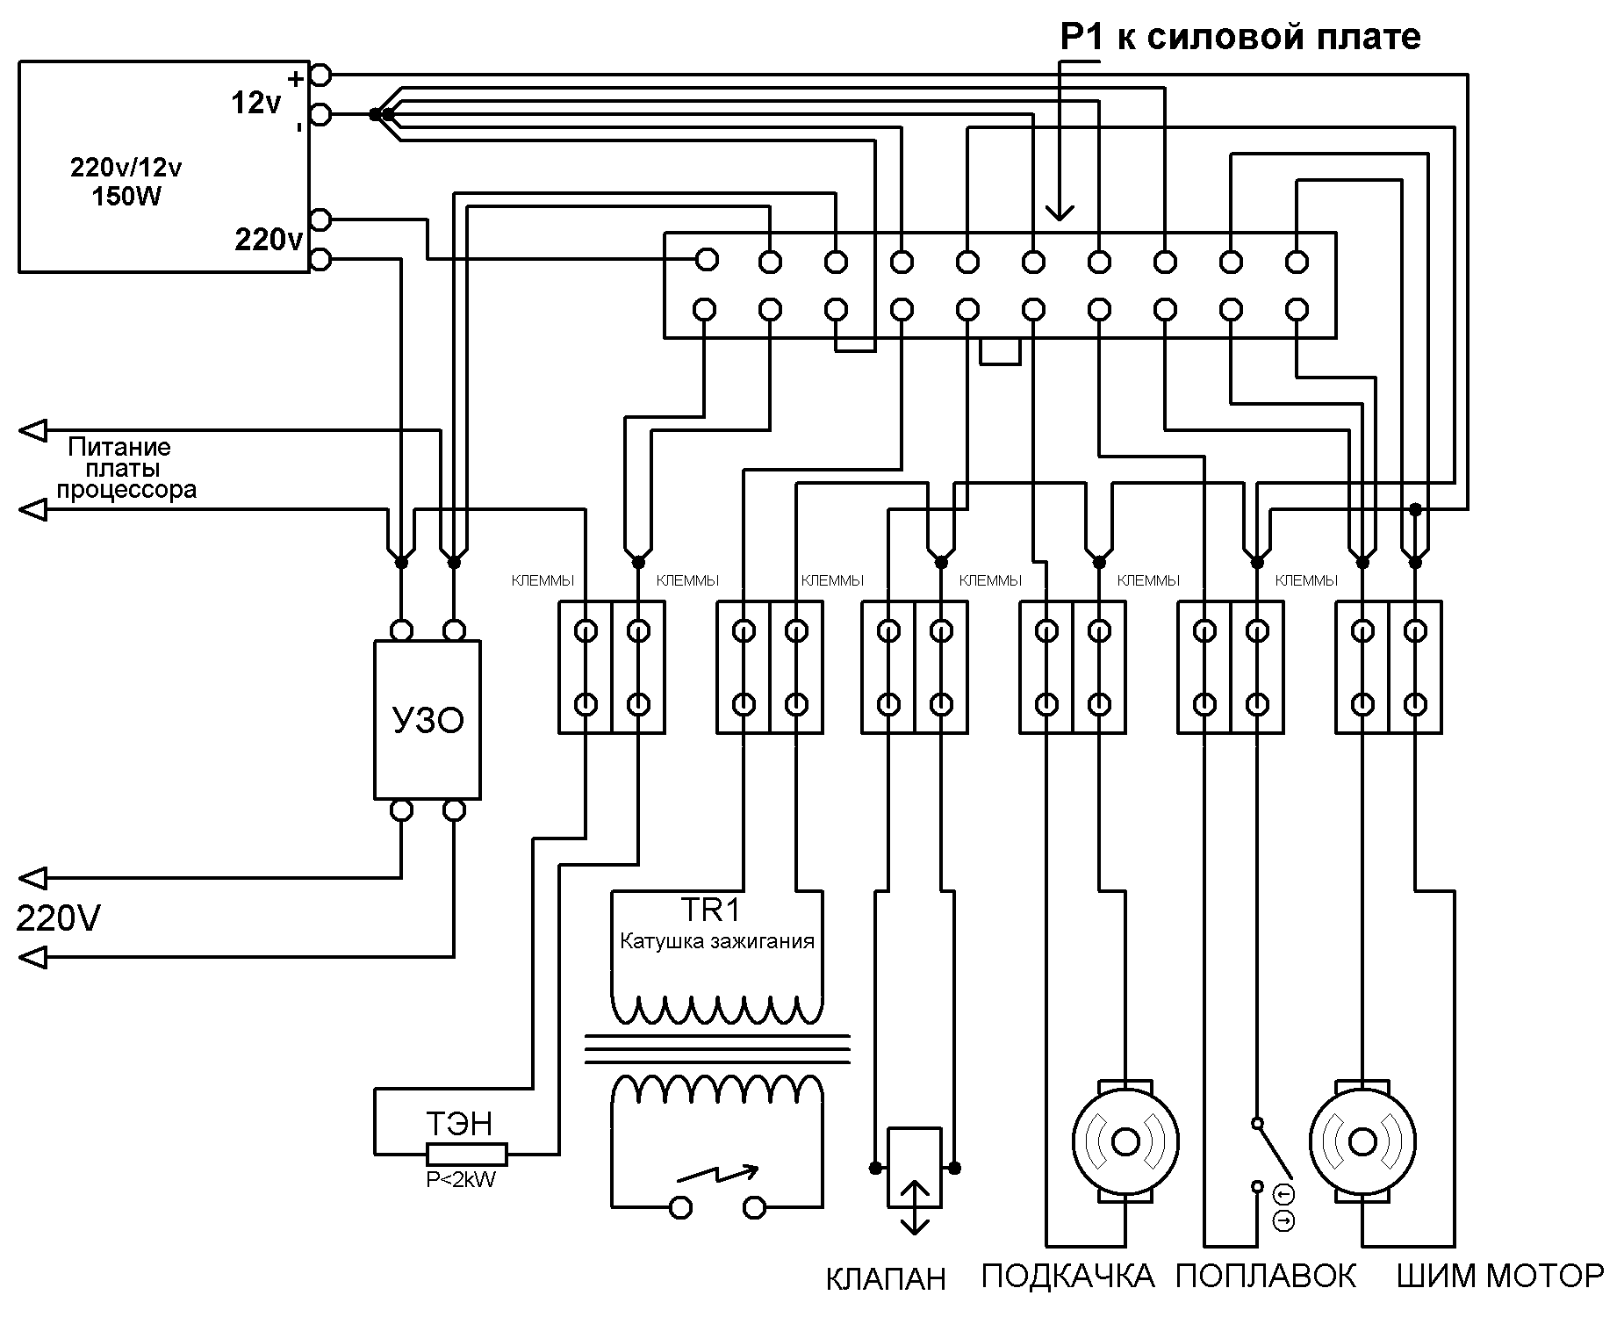

На рисунке 2 представлена зависимо ст ь мо щно сти ТЭНа о т на ст ро ек и температуры.
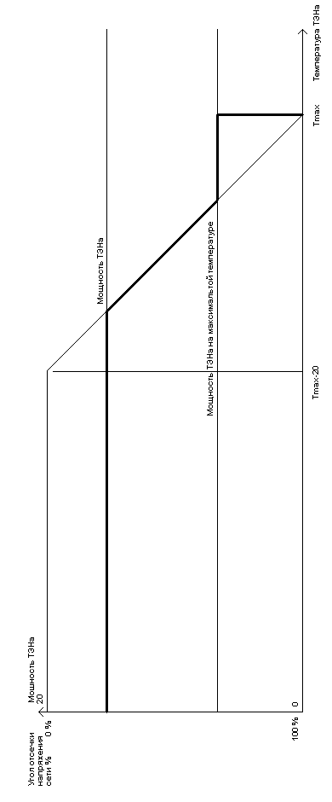

Р ис 3 Сило вая плата
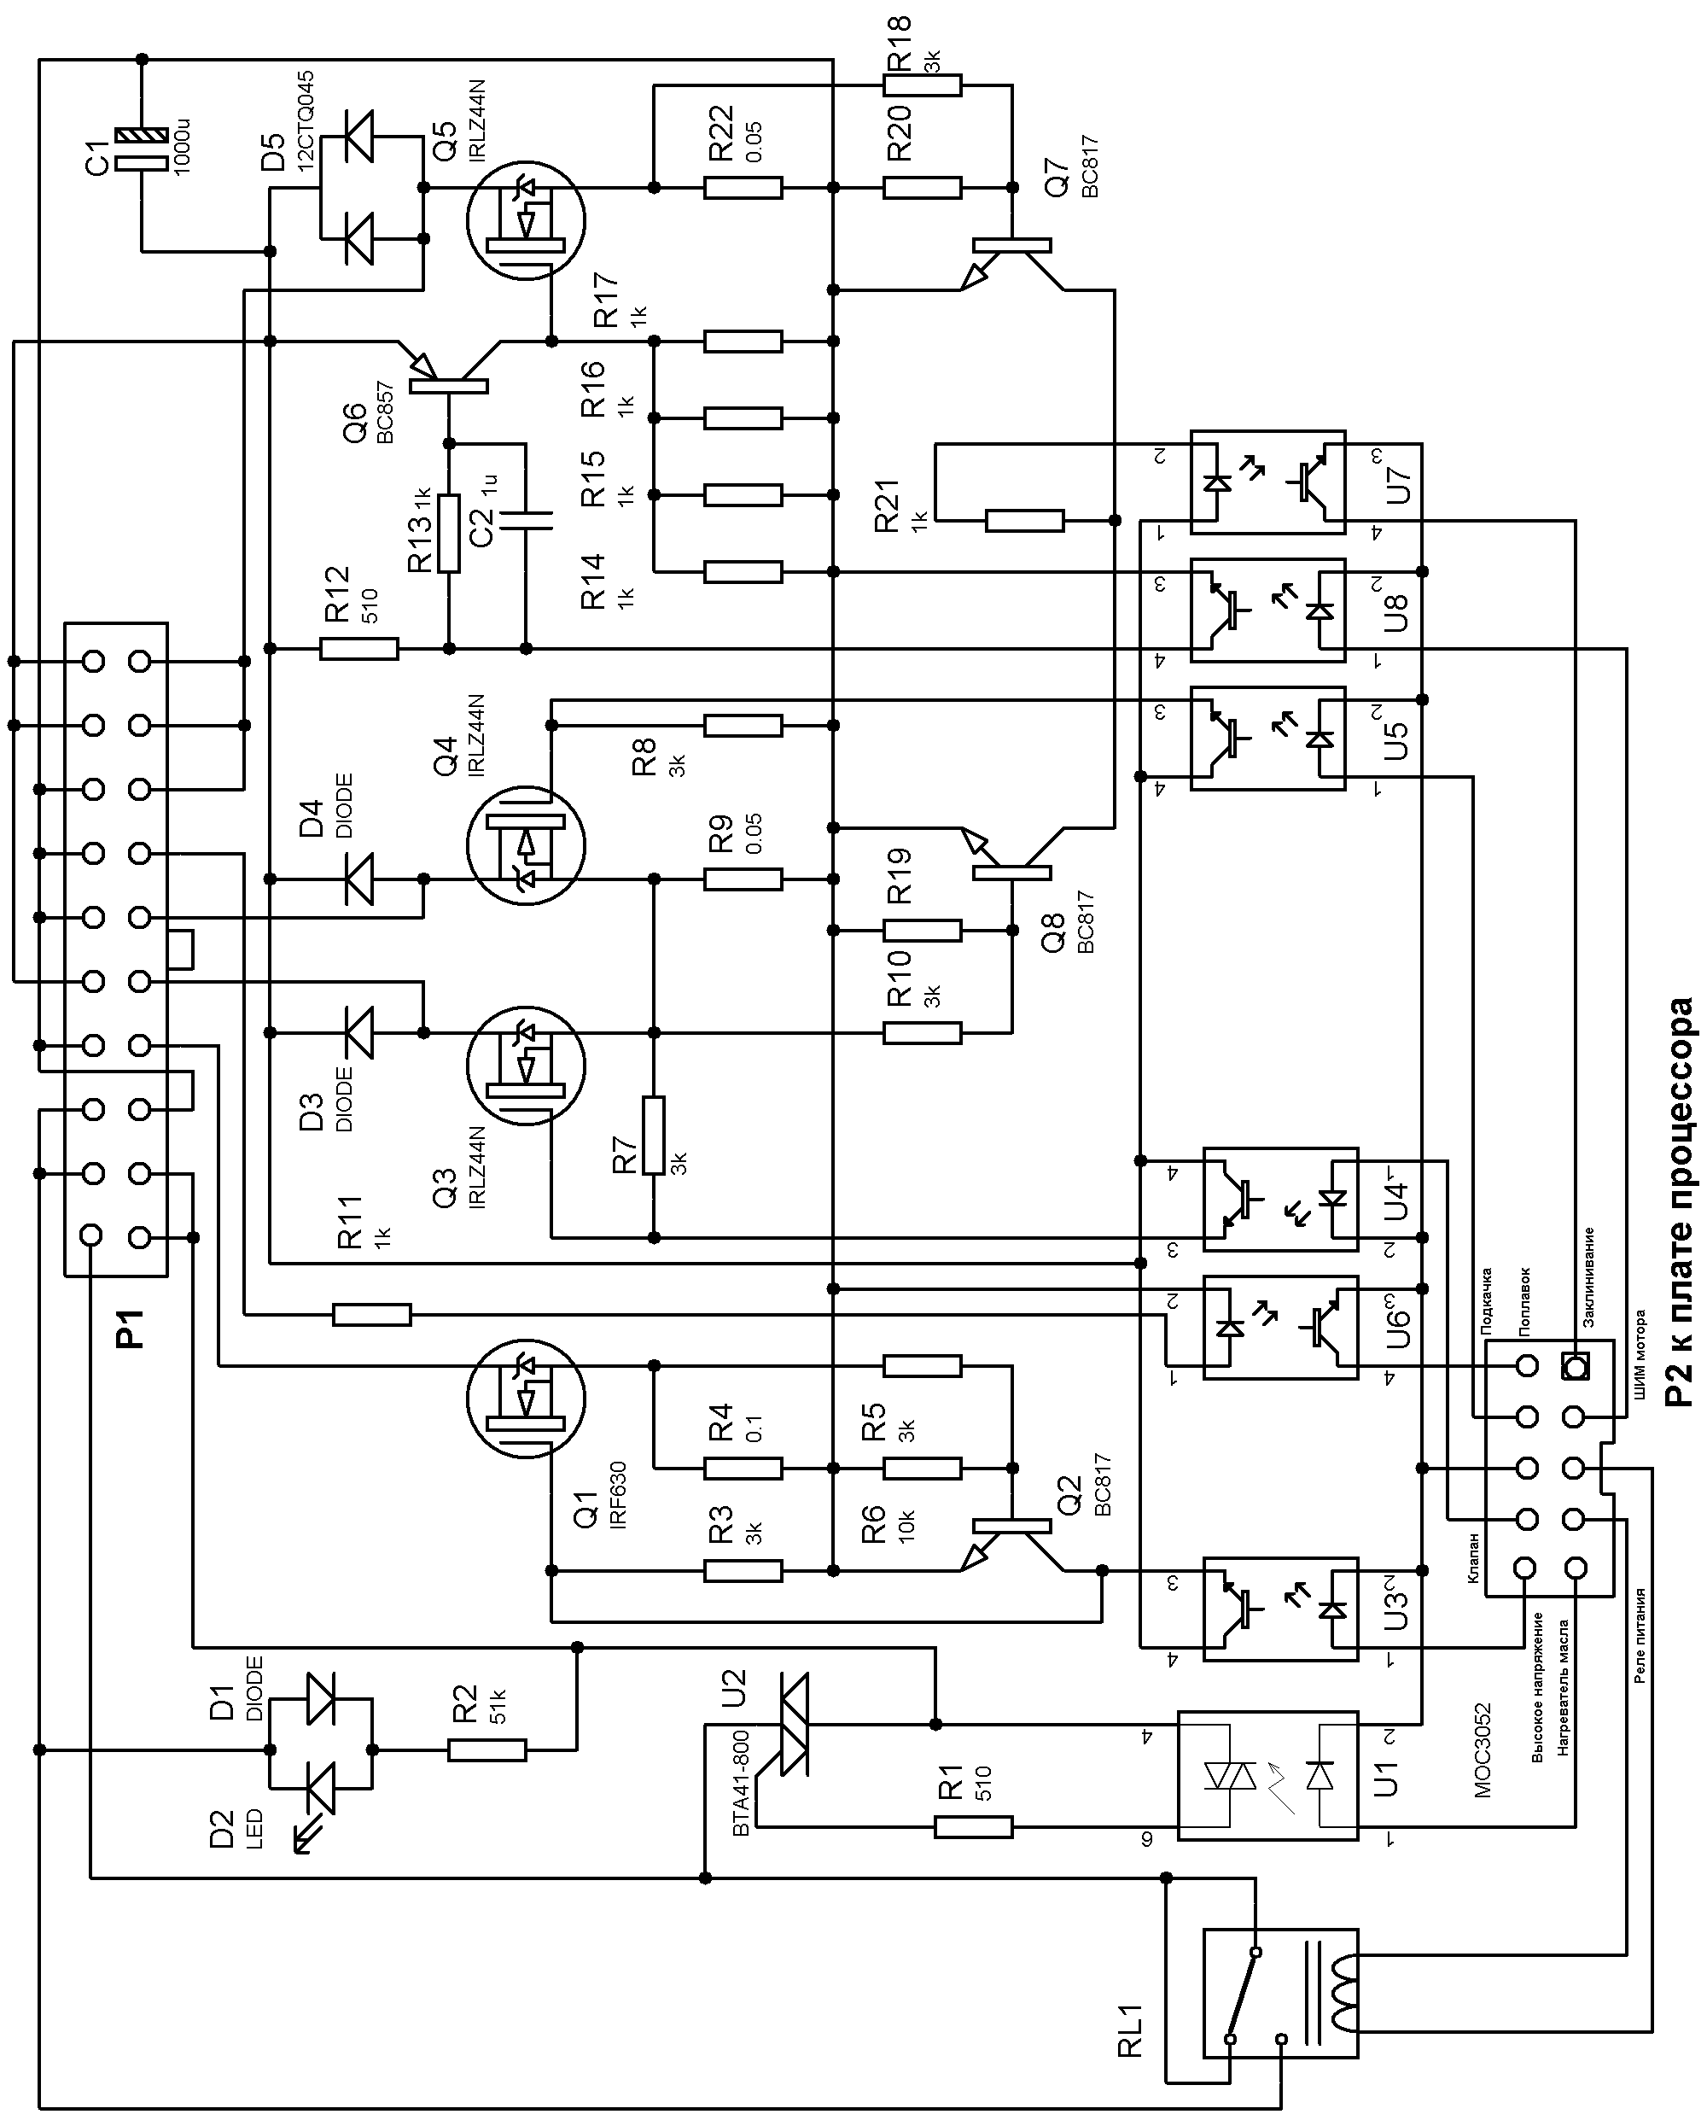
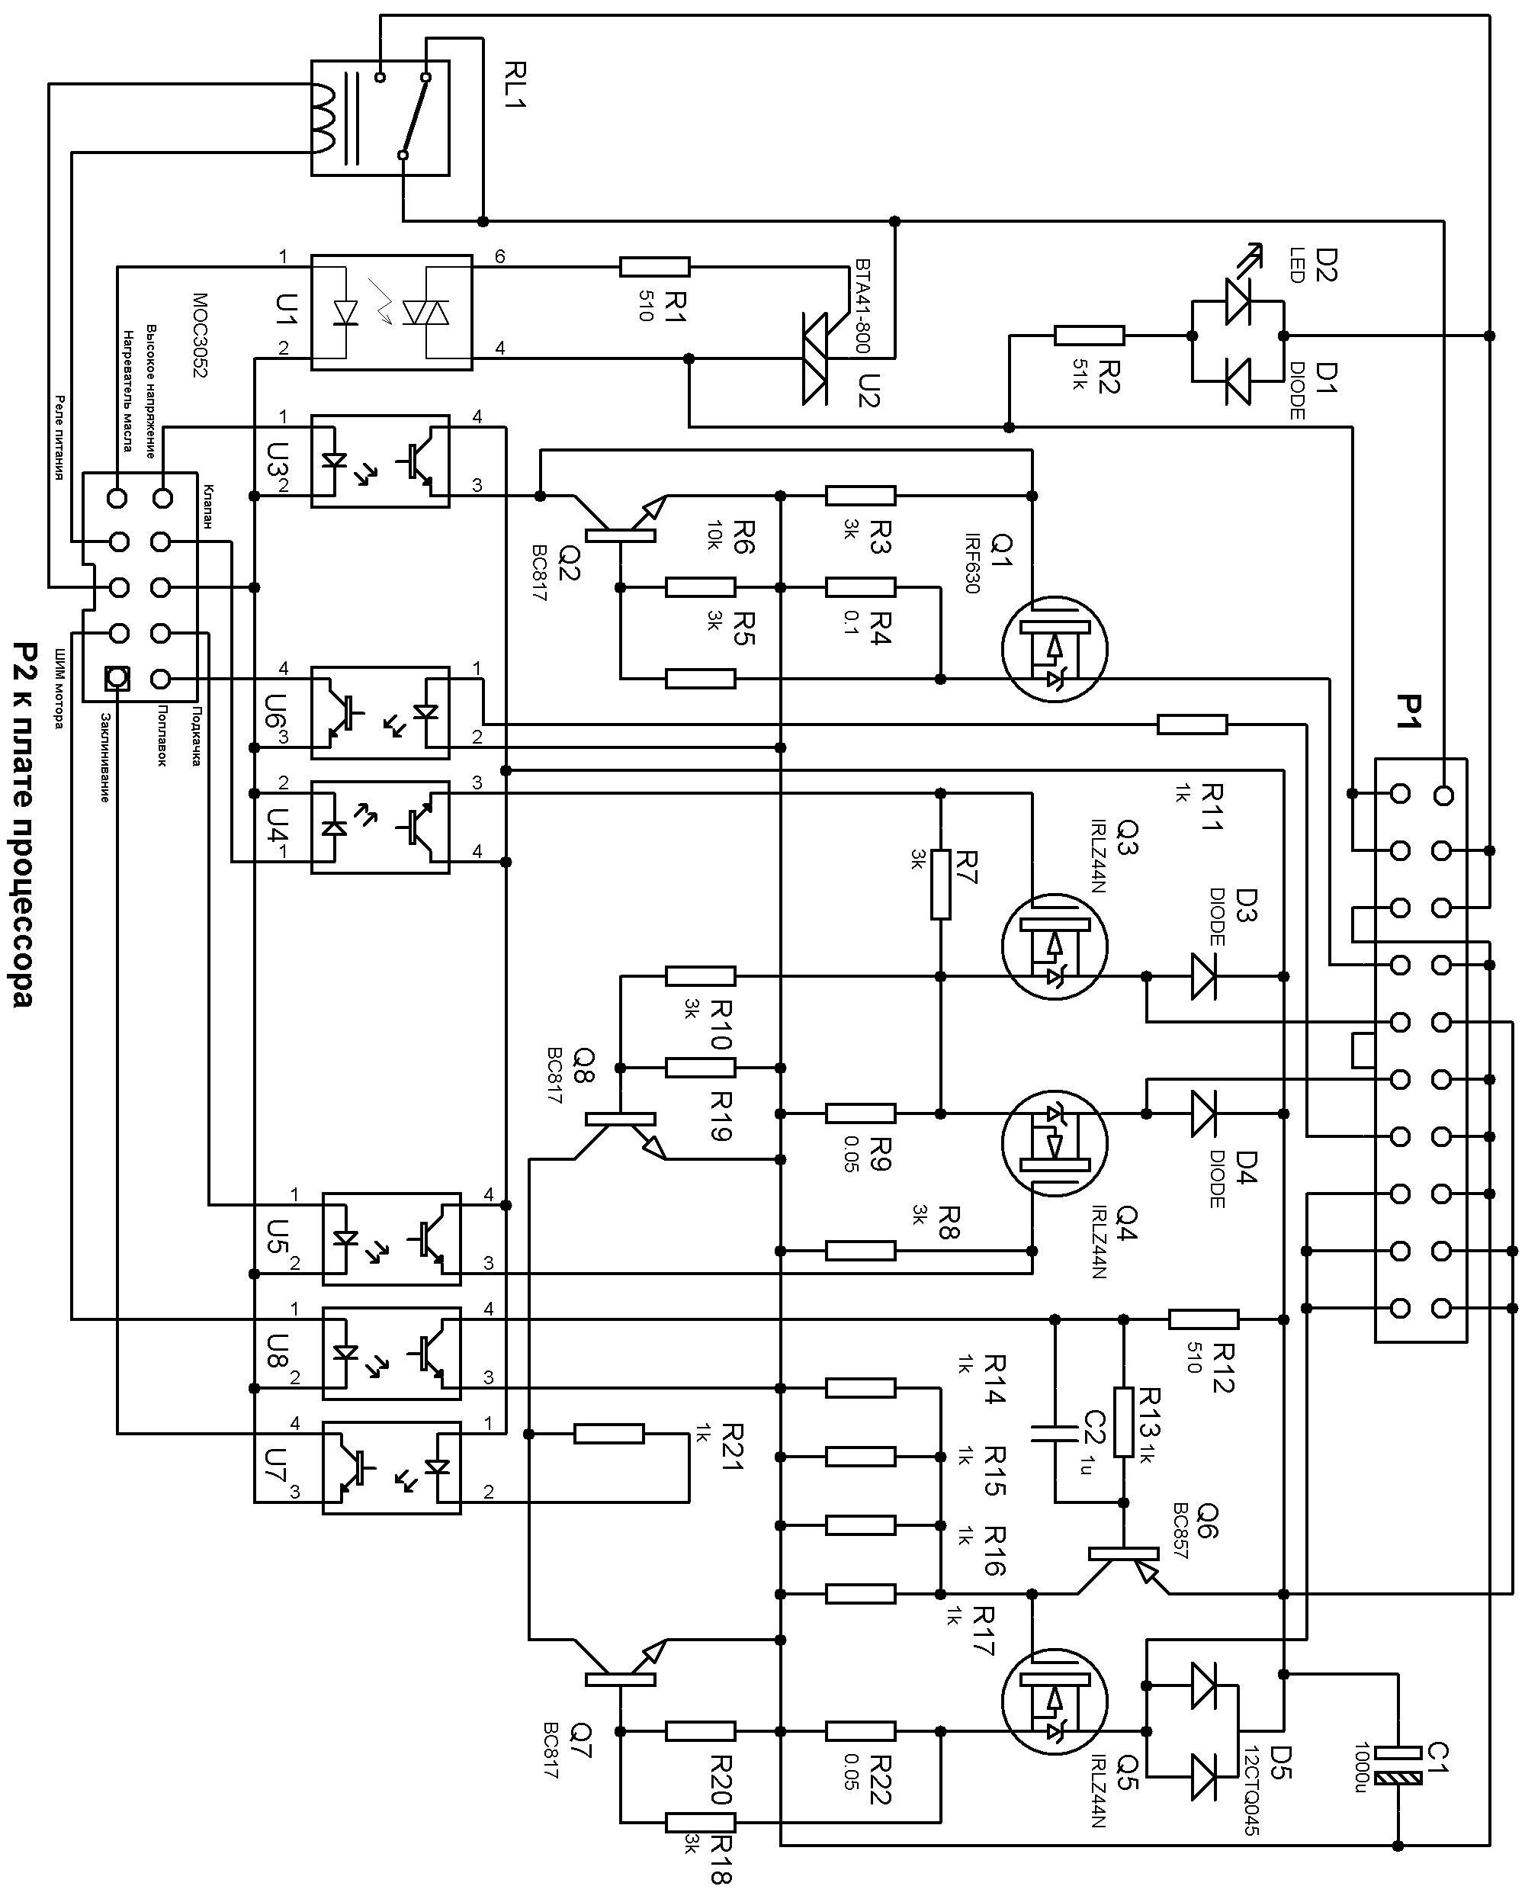
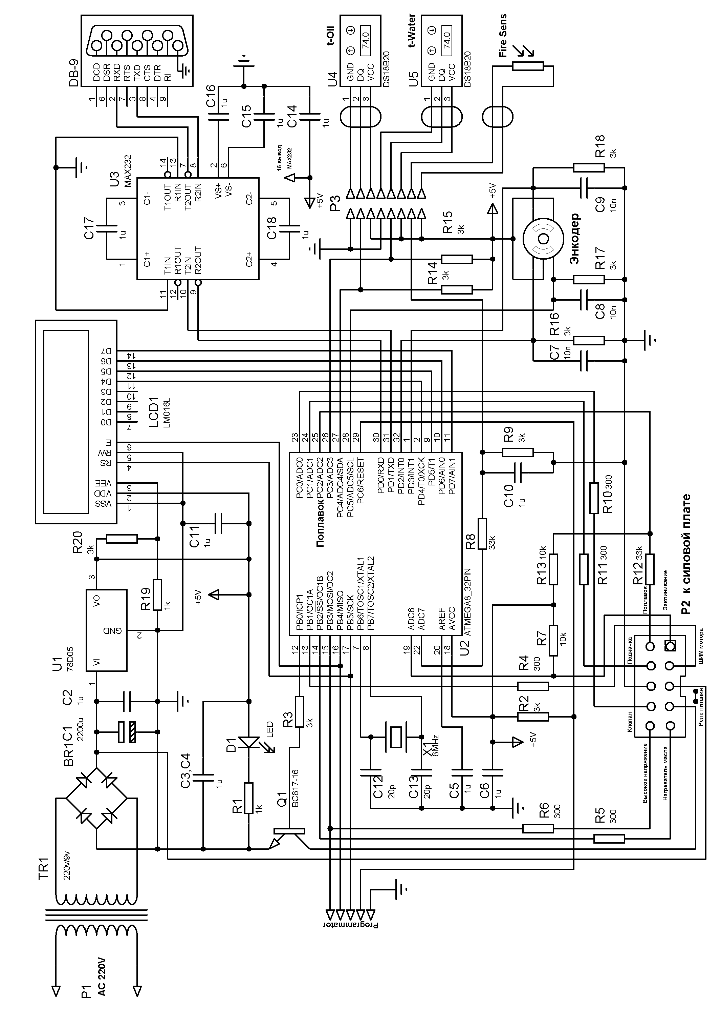

Программа работы имеет два режима. Первый (основной) режим устанавливается после включения питания и перехода устройства из режима инициализации (надпись WWW.Stavpech.ru в течении 5 секунд) в рабочий режим. В этом режиме энкодером можно установить только необходимую температуру теплоносителя. Из этого режима можно войти в подрежим настройки нажав и удерживая кнопку энкодера в течении 7 секунд. Переключение настроек в подрежиме настройки так же осуществляется нажатием кнопки энкодера. Вращением энкодера устанавливается нужное значения настройки. После 3-х секунд бездействия устройство выйдет из подрежима основной режим. Подрежим настройки позволяет настроить гистерезис температуры теплоносителя (1-9), скорость вращения вентилятора/ форсунки (1-99), температура масла(20-93), выше которой напряжение на ТЭН не поступает, настройка мощности ТЭНа (5-20), настройка мощности ТЭНа на максимальной температуре(0-15) (20-максимальное значение), индикация уровня и настройка порога срабатывания датчика пламени (1-255).
Второй (проверочный) режим включается если до включения устройства и во время инициализации (длительность 5 секунд после включения) удерживать кнопку энкодера. Данный режим нужен для проверки исполнительных устройств. В этом режиме нажатием кнопки энкодера можно последовательно включать и регулировать ШИМ мотора (1-99), включать поджиг, клапан форсунки, ТЭН (максимум периода), двигатель подкачки, поплавок (состояние), уровень датчика пламени (0-99) и (функционально) тип котла (Бамбинтон/Наддув).
В основном режиме, если нет аварийных ситуаций и если температура масла ниже чем установленная температура масла (Туст) более чем на 10 градусов идет только нагрев масла, в левом нижнем углу индикатора мигает надпись «НагМсл». Когда температура стала выше чем Туст -10 происходит поджиг, нагрев теплоносителя, остывание на значение гистерезиса, поджиг, нагрев и т.д.
Программа обнаруживает аварийные ситуации.
    - При отсутствии связи с интегральными термометрами, процессор постоянно перезагружается, пока не будет связи.
    - При отсутствии факела, когда он должен быть, идет поджиг высоковольтным разрядом. Если суммарное время работы поджога в промежутке ~75 секунд больше 25 секунд, отключается силовая плата. В левом нижнем углу убыстрённо мигает надпись «НетФак» (Нет факела). Данная ситуация возможна из-за неисправности датчика пламени или его неправильного положения. Возобновление после снятия и подачи питания.
    - Если температура масла превысила 95 градусов, отключается силовая плата. В левом нижнем углу убыстрённо мигает надпись «Масл>95». Ситуация может быть вызвана пробоем симистора. Возобновление после снятия и подачи питания.
    - Если потребляемый ток клапана, подкачки и подачи масла превысил 15 Ампер, что может быть вызвано КЗ клапана или заклиниванием двигателей, отключается силовая плата. В левом нижнем углу убыстрённо мигает надпись «Заклин». Возобновление после снятия и подачи питания.
    - Если двигатель подкачки масла работает больше 35 секунд, что может вызвать перелив масла, отключается силовая плата. Возможно проблема с поплавком или отсутствием масла. В левом нижнем углу убыстрённо мигает надпись «Поплав». Возобновление после снятия и подачи питания.
Правильно собранное устройство начинает работать сразу. Номиналы многих резисторов могут различаться в 1.5-3 раза. На схеме приведены рекомендованные (прошедшие проверку в работе) номиналы. При налаживании следует обратить внимание на следующие вещи:
- При короткозамкнутой вторичной обмотке катушки зажигания, напряжение, контролируемое осциллографом на резисторе R4 должно иметь форму нарастающей пилы с пологим участком ограничения на уровне около 1 Вольта. Иначе не исправна защита по току на Q2.
- Время нарастания и спада напряжения на стоке должно быть менее 2 mks, а падение напряжения сток-исток в варианте «Наддув» около 0.14 Вольт. Иначе транзистор будет греться. В прототипе был использован небольшой радиатор (см фото) при этом температура транзистора во всех режимах была не выше 60 С. В процессе испытаний выяснилось что конденсатор С1 на силовой плате должен быть около 1000 мкф, а плата рассчитана на SMD 47 мкф. Поэтому надо в месте монтажа С1 просверлить два отверстия под электролитический 1000х16В. Конденсатор С2 на силовой плате должен быть запараллелен с резистором R13, это создаёт запирающее транзистор импульсы.

Значение обозначений блока управления

Данное эл. оборудование предназначено ТОЛЬКО для горелок фирмы Stavpech. Электра блок состоит из блока питания и двух плат

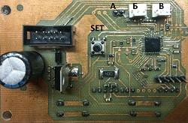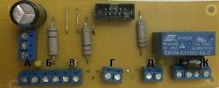
А-Датчик пламени А-Датчик уровня масла
Б-Датчик температуры воды в системе Б-Маслонасос подкачки
В-Датчик температуры масла В-Маслонасос на шар/Вентилятор наддува
SET-Кнопка выхода в тестовый режим Г-Катушка розжига Установка параметров Д-Воздушный клапан
Е-ТЭН Ж-220В

После получения оборудования необходимо убедиться в исправности всех рабочих органов, для этого зажимаем кнопку SET и включаем питание (Кнопка SET зажата 7сек.)до выхода в тестовый режим. Где поочерёдным нажатием кнопки SET выбираем рабочий орган для проверки работоспособности.

Маслонасос на шар катушка розжига воздушный клапан

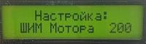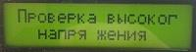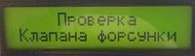

ТЭН Датчик пламени

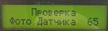

НЕ РЕКОМЕНДУЕТЬСЯ тест катушки розжига более 30 сек.
После проверки выключаем сеть и заново включаем. После инициализации системы(опроса датчиков)

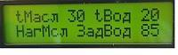
tМасл-Температура масла tВод-Температура воды
ЗадВод-задание температуры воды в системе(Выставляется пользователем на лицевой панели кнопками)

Автоматика начинает работать по следующему алгоритму:

Для горелки бабингтона:

-Прогрев масла до заданной температуры
-Работа маслонасоса на шар 7 сек.
-Одновременно срабатывает воздушный клапан и катушка розжига, происходит поджиг рабочей смеси
-Датчик пламени видит пламя, идёт горение, нагрев до заданной температуры
-По достижению заданной температуры, работа горелки приостанавливается
-Остывает на 7 градусов(устанавливается пользователем) от tВод
-Цикл повторяется
Нагрев масла Маслонасос на шар 7сек. Поджиг смеси

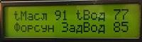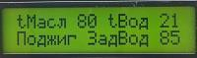

Идёт горение Нагрев воды в системе

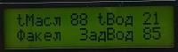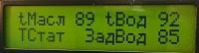

Для горелки с форсункой
Алгоритм идентичен выше указанному, отличие в том что на горелке с форсункой установлен вентилятор наддува и начинает работать он после поджига смеси(датчик пламени видит пламя)
-Прогрев масла до заданной температуры
-Одновременно срабатывает воздушный клапан и катушка розжига, происходит поджиг рабочей смеси
-Датчик пламени видит пламя, включается вентилятор наддува, идёт горение, нагрев до заданной температуры
-По достижению заданной температуры, работа горелки приостанавливается
-Остывает на 7 градусов(устанавливается пользователем) от tВод
-Цикл повторяется

Установка параметров работы
Включаем сеть, после инициализации системы коротко нажимаем SET

Повторное включение горелки, после нагрева остывания воды в системе

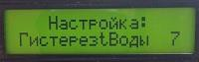

Регулировка производительности маслонасоса на шар/Обороты вентилятора наддува

Установка прогрева масла до заданной температуры

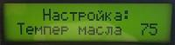

Чувствительность и работоспасобность датчика пламени

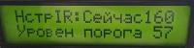

Инициализация ошибок

Выход из строя или неконтакт в разъёме, датчика температуры

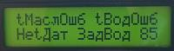

Попытка розжига рабочей смеси не удалась (5 попыток).проверить контакт в разъёме и работоспособность датчика пламени

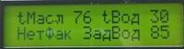

В основной комплект поставки входит:
1 Котел

7 КОМПЛЕКТНОСТЬ

- Фланец – переходник под горелку
- Горелка
- Панель управления
- Ответные фланцы патрубков №1 и №2 в комплекте
- Руководство по эксплуатации и паспорт
- Насос подкачки масла в емкость горелки
Примечание. Окончательная комплектация серийного изделия указывается согласно разделу
«Комплект поставки» в паспорте котла.

8 Подсоединение горелки
Перед подсоединением горелки к котлу необходимо ознакомиться и изучить инструкцию по эксплуатации горелки.
Перед установкой горелки осуществить аккуратную внутреннюю чистку питательного топливного трубопровода для того, чтобы убрать возможные отходы, которые могут ухудшить качество работы котла.
Далее необходимо осуществить следующие проверки:

1.Проверить внешнюю и внутреннюю герметичность питательного топливного устройства; 2.Отрегулировать расход топлива по мощности котла;
3.Проверить, чтобы использовался тот тип топлива, который предусмотрен для данного котла;

- .Проверить, чтобы устройство подачи топлива было рассчитано на максимальный расход, необходимый для котла и обеспечено всеми предохранительными и контрольными устройствами, предусмотренными действующими нормами;
- .Поверить расчет вентиляционных отверстий в котельной, чтобы был гарантирован приток воздуха, предусмотренный установленными нормами, и в любом случае достаточный для обеспечения хорошего качества процесса горения;

Если котел не используется в течении длительного времени, необходимо перекрыть подачу
топлива.

ВНИМАНИЕ!

Проверить, чтобы зазоры между тубусом горелки и дверцей были плот но заполнены теплоизоляционным материалом (Рис.4) на всем протяжении размера «а». Теплоизоляционный материал входит в стандартный комплект поставки котла.

Рис.4
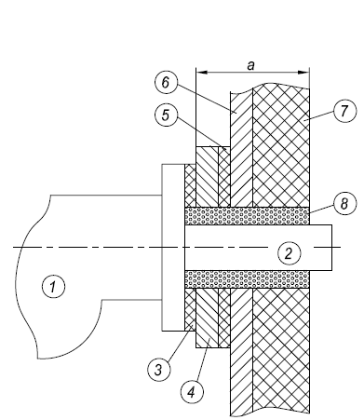

Описание:
  - Горелка
  - Тубус горелки
  - Уплотнитель фланца горелки
  - Фланец – переходник
  - Уплотнитель фланца – переходника
  - Дверь котла
  - Футеровка двери котла
  - Теплоизоляционный материал

Подсоединить воздушный шланг (не входящий в оснащение горелки). Подключить к сети 220 В Подключить компрессор Подключить насос подкачки топлива

Установить цифровой температурный датчик в гильзу термостата в теле котла, которая находится в верхней части теплообменника см. рис. 1б

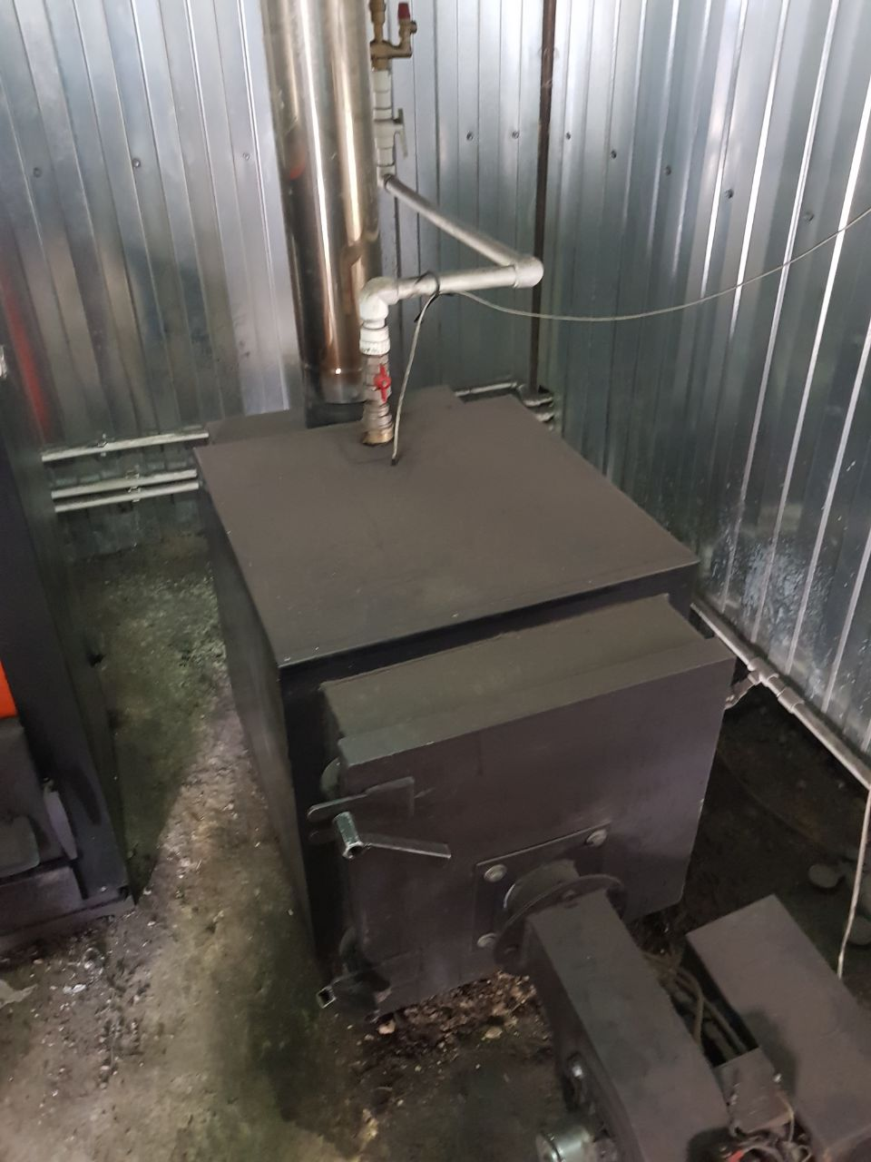

Подсоединение к дымоходу

Соединительный газоход от котла к основанию дымохода должен иметь субгоризонтальный ход на подъеме по направлению течения дыма, с углом наклона не менее 10%. Его конструкция
должна иметь минимальную длину и минимальное количество изгибов, с поворотами и соединениями рационально спроектированными по правилам, предусмотренными для воздухопроводов.
Примечание. Технические данные для диаметров, относимых к дымо-выхлопному соединению котлов, могут оставаться такими для путей длиной до 1 метра. Для путей более извилистых необходимо по возможности увеличивать диаметр.

9

ЭКСПЛУАТАЦИЯ КОТЛА

Топливо
Отработанное масло, темное печное топливо

ЗАПРЕЩАЕТСЯ применять в качестве топлива бензин, спирты и очищенный керосин. Применение бензина и спирта может привести к взрыву. Применение 100% очищенного керосина приводит к перегреву и разрушению топки
Топливо содержите в месте, защищенном от действия огня, солнечных лучей и атмосферных осадков.
Если топливо загустело, используйте топливные присадки.
Топливный бак заправляйте топливом при выключенном котле и закрытом кране на выходе.
Максимальная вместимость бака для жидкого и газообразного топлива и их установка должна соответствовать требованиям СН РК 2.02-14-2002 «Нормы технологического проектирования малометражных котлов на газообразном и жидком топливе. Противопожарные требования».

Заполнение установки водой

Водный режим должен обеспечивать работу водогрейных котлов без повреждения их элементов вследствие отложений накипи и шлама в результате коррозии металла.
Эксплуатация котлов без докотловой или внутрикотловой обработки воды запрещается. Качество воды, используемой для системы отопления и подпитки должно удовлетворять
«Требованиям промышленной безопасности к устройству и безопасной эксплуатации паровых и водогрейных котлов». В системе ГВС допускается использование воды питьевого качества согласно требованиям ГОСТ 2874-82 «Вода питьевая». Объем воды, используемой для подпитки, не должен превышать норм, указанных в МСН 4.02-02-2004 «Тепловые сети».
Вода должна поступать в систему отопления и котел как можно медленней и в количестве пропорционально количеству точек сброса воздуха. Время варьирует в зависимости от схемы обвязки оборудования, но в любом случае не менее 3-х часов. В случае наличия закрытого расширительного бака, необходимо подавать воду до тех пор, пока стрелка манометра не достигнет отметки статического давления, предусмотренного для бака. Затем можно приступать к первому нагреву системы до температуры, не более 90°С. В течение этой операции воздух, находящейся в воде, выйдет через автоматические или ручные воздушные клапаны, предусмотренные в оборудовании. По окончанию выброса воздуха, вернуть давление до заранее установленного значения и закрыть ручной кран подачи подпиточной воды.

10

Включение котла

ВНИМАНИЕ!
Перед включением котла необходимо аккуратно промыть весь трубопровод установки для того, чтобы смыть возможные отходы, которые могут мешать функционированию котла.
      - Соединить топливный шланг с насосом и горелкой
      - Опустить насос в емкость с топливом
      - Включить блок автоматики в розетку
      - Включить питание на блоке автоматики
      - Подключить сжатый воздух от компрессора к штуцеру на регулятор давления установленный ка корпусе горелки
Далее : на табло автоматики появится надпись наполнение
После наполнения емкости горелки топливом на табло появится надпись нагрев масла
После нагрева масла до заданной температуры 85 С горелка попытается запустится После запуска горелки на табло будет высвечиваться надпись ФАКЕЛ

ВНИМАНИЕ! Перед включением котла необходимо убедиться, что :

        - Котел и котельно-вспомогательное оборудование подсоединены правильно и функционируют.
        - Котел и система отопления заправлены достаточным количеством воды.
        - Воздух из системы отопления удален через воздухосборники.
        - Что для открытой системы отопления, в расширительном бачке находится достаточное количество воды.
        - Котел и дымовая труба заземлены надежно и не на газовые трубы, систему отопления и кожухи электропроводки.
        - Топливо в топливном баке занимает не менее 1/3 его объема.
        - Обеспечено свободное поступление топлива в топливный фильтр.
        - Помещение котельной обеспечено притоком воздуха и отвечает всем противопожарным требованиям.
        - Отсутствуют утечки топлива в трубных соединениях и соединении горелки.
        - Обеспечена подача электроэнергии с параметрами 220 В ± 10
        - Обеспечена герметичность разъемного соединения газохода.
        - Давление воды в котле соответствует рабочему диапазону 2,5 бар

Во время первого запуска необходимо проверить эффективность регулирующих и контрольных приборов панели управления.

Эксплуатация

Эксплуатацию котла пользователь может производить только после внимательного изучения настоящей инструкции, инструктажа и первичного запуска оборудования сервисной службой завода- изготовителя или аттестованной организацией, подтвержденного Актом сдачи-приемки.

ВНИМАНИЕ! Тепловой перепад между подачей и обраткой не должен превышать 25°С, так чтобы структура котла могла избежать теплового удара. Температура обратки должна быть больше 55°С, чтобы защитить котел от коррозии, вызываемой конденсацией влаги из продуктов сгорания на слишком холодных поверхностях; касательно этого полезно увеличивать температуру обратки, установив смесительный клапан с 3-я или 4-я каналами. Гарантия не распространяется на ущерб, причиненный конденсатом.
ВНИМАНИЕ! При штатном режиме работы котла, температура уходящих газов не должна опускаться ниже 160°С.
ВНИМАНИЕ! Более универсальным для различных режимов работы котла является установка рециркуляционного насоса (антиконденсатный насос), чтобы подогревать холодную обратку. Производительность и напор этого насоса необходимо выбирать исходя из условия поддерживания постоянного расхода теплоносителя через котел, а также из расчета тепловой схемы котельной по характерным режимам отпуска тепла в соответствии с требованиями СНиП РК 4.02-08-2003 «Котельные установки» п.2.12. Кроме того, необходимо учесть способ управления производительностью данного насоса, осуществляемый контроллером котла (контроллер не входит в комплект основной поставки).

11

Указание мер безопасности

При обслуживании котла следует соблюдать действующие «Требования промышленной безопасности к устройству и безопасной эксплуатации паровых и водогрейных котлов», правила электробезопасности и требования настоящей инструкции.

Для предотвращения аварии не разрешается:
- растапливать котел без воды;
- подавать воду в разогретый сухой котел;
- повышать давление сверх установленного, отмеченного красной чертой или стрелкой на циферблате манометра;
- полный или частичный выпуск воды во время работы котла;
- работать с неисправным манометром и термометром;
- работать в ночное время без освещения арматуры котла;
- производить какой-либо ремонт во время его работы.

Обеспечение безопасности при эксплуатации

- Прерывание электроснабжения – Если отключается электропитание, автоматически прекращается подача и горение топлива. При подаче электропитания котел автоматически включается и продолжает работать.
- Предотвращение перегрева – Если происходит перегрев котла ( t° больше 120°С), срабатывает защита по перегреву и котел автоматически отключается. В этом случае, для того, чтобы вновь включить котел, необходимо дать время для снижения температуры котла до 100°С ( это время зависит от разбора тепла от котла и может составлять от 10 минут до суток), а затем, на панели управления (рис.2) регулирующий термостат поз.8 поставить на меньшую температуру, вывернуть колпачок поз.9 и нажать кнопку перезапуска котла.

Что следует иметь в виду при эксплуатации котла

Содержите помещение котельной и котел в чистоте. Не храните вблизи котла горючие материалы.
Проверяйте визуально через смотровое окно, нормально ли происходит розжиг и горение топлива. Пламя должно быть ровным, светло-желтого цвета при использовании жидкого топлива и голубое при использовании газообразного топлива. Из газоотводящей трубы должен идти чистый, бесцветный пар. Необходимо, чтобы выключатель горелки был всегда включен, таким образом температура воды в котле будет примерно равна значению, установленному термостатом.
Во избежание несчастных случаев будьте осторожны при осмотре и регулировке работающего котла. Не прикасайтесь к газоходу, имеющему высокую температуру.

ВНИМАНИЕ! Не открывайте дверцу и не снимайте дымоход во время работы горелки, после выключения горелки следует подождать необходимое время, чтобы остыли изоляционные материалы и выветрились продукты горения.
Недопустимо использование воды из системы отопления для бытовых нужд.
При разборе воды происходит ее восполнение холодной водой, содержащей соли кальция и магния, которые осаждаются на горячих поверхностях. Это приводит к снижению КПД, быстрому образованию накипи в трубной системе и разрушению котла.
Запрещается вносить изменения в существующие схемы топливоподачи, электроснабжения, автоматики, защиты и т.д. без согласования с компанией-изготовителем.

12

Чистка котла и обслуживание

Каждая операция по чистке или обслуживанию котла должна осуществляться после отключения топливного и электрического питания.
Экономия в эксплуатации зависит от чистки поверхностей теплообмена и регулирования горелок. Для этого необходимо:
- Чистить трубный пучок специальной щеткой, входящей в комплект оборудования, один раз в месяц при работе отработанном масле, периодичность чистки в любом случае зависит от характеристик топлива и регулировки горелки.
- При необходимости можно произвести быструю чистку котла. Для этого необходимо: остановить котел (выключить горелочное устройство), при этом фронтальная поверхность двери котла должна охладиться до температуры окружающего воздуха, затем открыть переднюю дверцу, и почистить трубы при помощи специально предназначенного ершика, входящего в стандартный комплект поставки котла.
Ежедневно проверяйте настройку горелки.
Анализируйте воду оборудования и обеспечьте соответствующую водоподготовку, чтобы избежать создания накипи извести, которая изначально снижает производительность котла и со временем может привести к выходу из строя.
Проверяйте, чтобы огнеупорная обшивка была целой, прокладки – герметичными, в противном случае – необходимо устранить неисправности.
Периодически проверяйте рабочее состояние регулирующих и предохранительных устройств оборудования.

ГАРАНТИЙНЫЕ ОБЯЗАТЕЛЬСТВА

Компания-изготовитель предоставляет гарантию на котел при условии соблюдения правил транспортировки, хранения, установки, эксплуатации и обслуживания оборудования, а также при условии ввода в эксплуатацию котла представителем компании-изготовителя или представителем организации, уполномоченной компанией-изготовителем.
Гарантийный срок устанавливается - 12 месяца со дня продажи. При отсутствии документа, свидетельствующего о дате продажи, гарантийный срок исчисляется с даты изготовления котла, указанной в табличке на корпусе котла.
Оборудование, сдача в эксплуатацию которого не подтверждена Актом сдачи-приемки выполненных пуско-наладочных работ (ПНР) от Компании-изготовителя или его уполномоченного представителя, не подлежит постановке на гарантию.
В случае ввода в эксплуатацию котла организацией, не являющейся уполномоченным представителем компании-изготовителя, эта организация автоматически берет на себя выполнение гарантийных обязательств.
В стоимость котла не входит стоимость пуско-наладочных работ (ПНР) и ввод оборудования в эксплуатацию.
Гарантийные обязательства не распространяются при следующих обстоятельствах:
- нарушение правил хранения, транспортировки, установки, эксплуатации и обслуживания оборудования;
- колебания напряжения в электросети;
- нанесение механических повреждений;
- неэффективная схема системы отопления;
- недостаточная поверхность нагрева отопительных приборов;
- плохая теплоизоляция здания;
- появление трещин и свищей в процессе неправильной эксплуатации оборудования;
- постоянный водозабор из системы отопления;
- постоянная подпитка системы отопления холодной водой;
- отсутствие регулирующих устройств в газоходе;

- увеличение теплопотерь здания, не рассчитанных на заданную мощность котла, при этом котел испытывает недопустимые перегрузки;
- отсутствие защиты котла от образования накипи;
- топливопровод подвержен разрушению;
- отсутствие электрозащитных устройств;
- некорректная регулировка или не соответствие горелки;
- заужение топливопровода;
- отсутствует Акт сдачи-приемки оборудования в эксплуатацию
- отсутствие на корпусе изделия таблички с серийным номером и датой изготовления котла. Замена запасных частей по гарантии осуществляется в 2 этапа:
- этап - наладчик выезжает на место установки оборудования и производит обследование условий эксплуатации оборудования с составлением Акта обследования(в том случае если котел находится в г.Ставрополе). Выясняет причину неисправности, производит частичную или полную разборку оборудования, снимает неисправную часть и передает на комиссию в СТАВПЕЧЬ
- этап – комиссия осуществляет проверку неисправной части оборудования, рассматривает Акт обследования условий эксплуатации оборудования и выдает письменное заключение:
А) о замене неисправной части оборудования по гарантии;
Б) об отказе в замене неисправной части оборудования, по причине неисправности части оборудования не связанной с заводским браком.

ПЕРЕЧЕНЬ
ОБЯЗАТЕЛЬНЫХ ТРЕБОВАНИЙ, НЕОБХОДИМЫХ ДЛЯ ПОСТАНОВКИ ОБОРУДОВАНИЯ НА ГАРАНТИЙНОЕ СЕРВИСНОЕ ОБСЛУЖИВАНИЕ:

      - Котел должен быть установлен и смонтирован в соответствии с «Требованиями промышленной безопасности к устройству и безопасной эксплуатации паровых и водогрейных котлов» и в соответствии с настоящей инструкцией.
      - Трубопроводы до гребенок для подключения котла к системе отопления и горячего водоснабжения должны быть диаметром не менее диаметра присоединительных патрубков на самом котле и иметь отсечную арматуру (краны, вентили, задвижки и т.п.). В нижней точке системы отопления должен быть установлен дренажный кран для сброса воды из системы отопления и котла.
      - Газоход должен быть диаметром не менее диаметра выходного патрубка газохода котла и иметь разборные фланцевые соединения для производства профилактических и ремонтных работ. Горизонтальный участок газохода должен иметь отрицательный уклон не менее 3° для предотвращения попадания конденсата в топку котла и быть не более 3,5 м от оси выходного патрубка газохода котла до оси вертикального участка газохода. Обязательно наличие стакана со сливной заглушкой в нижней части вертикального участка газохода для слива конденсата и люка для чистки газохода. При установке двух и более котлов с присоединением к общему газоходу, необходимо на газоходах каждого котла установить шиберы, в общем газоходе должна быть установлена разделительная перегородка.
      - При снятии разборной части газохода, оставшаяся часть газохода должна иметь крепления к потолку или подставки.
      - Циркуляционные насосы должны быть смонтированы в соответствии с рекомендациями по монтажу фирмы-производителя насосов и иметь запорную арматуру. На входе циркуляционных насосов и контура горячего водоснабжения необходимо установить водяные фильтры.
      - Помещение котельной должно иметь приточную и вытяжную вентиляцию сечением не менее 0,02 м2.
      - Топливная емкость, установленная в котельной. На топливном трубопроводе, между топливной емкостью и горелкой, необходимо установить фильтр тонкой очистки топлива и отсечную арматуру. Для горелок с рециркуляцией топлива, монтаж топливной емкости и топливных трубопроводов необходимо выполнить в соответствии с рекомендациями по монтажу фирмы- производителя горелок. Расстояние между конечным краном на топливном трубопроводе и горелкой должно соответствовать длине
15
присоединительного топливного шланга горелки. Для горелок с подачей топлива самотеком, топливный трубопровод должен иметь диаметр 1/2″.
      - Для газовых горелок диаметр трубопровода подвода газа должен быть не менее присоединительного диаметра редуктора на самой горелке. На конце трубопровода подвода газа обязательно должен быть установлен отсечной кран. Антивибрационная вставка между горелкой и трубопроводом подвода газа должна быть выполнена с использованием гибкого трубопровода, специально предназначенного для канализации газа.
      - Для защиты оборудования от резких скачков напряжения в электрической сети, необходимо установить защитно-отключающее устройство или стабилизатор напряжения.
      - Котел и газоход подлежат обязательному заземлению.
      - Точка подключения котла к электрической сети должна иметь розетку с заземляющим контактом и находиться в пределах длины сетевого шнура котла.
      - Для трехфазного электрооборудования любой мощности и однофазного мощностью свыше 1 кВт необходима установка пускорегулирующей аппаратуры (пускатели, контакторы, реле и т.п.). Точки подключения этого оборудования должны располагаться не далее 2 м от самого оборудования.
      - Для производства пуско-наладочных работ на объекте обязательно наличие электроэнергии, дизельного топлива или газа в зависимости от типа горелки. Система отопления должна быть заполнена водой и опрессована.
      - До производства пуско-наладочных работ покупатель должен предъявить инженеру- наладчику паспорта на приобретенное оборудование и накладную, подтверждающую факт оплаты за производство пуско-наладочных работ.

В стоимость пуско-наладочных работ включен двухразовый бесплатный выезд инженера-наладчика(если котел находится в г. Ставрополе) для приемки и постановки оборудования на гарантийное сервисное обслуживание. Если в течении этих выездов покупатель не обеспечил выполнение вышеуказанных пунктов, все последующие выезды инженера-наладчика будут производиться
только после оплаты покупателем разового выезда, согласно утвержденных цен.

от 24 февраля 2013г.

ПАСПОРТ

КОТЛА СТАЛЬНОГО ВОДОГРЕЙНОГj

При передачи котла другому владельцу вместе с котлом передается настоящий паспорт.

СВЕДЕНИЯ ОБ ИЗГОТОВЛЕНИИ
Котел изготовлен ИП Тулупова И.Е ИНН 260803638436 ОГРН 315265100046954 Юридический адрес Ставропольский край, г.Ипатово, ул.Первомайская дом 54 кв 47 Почтовый адрес: Ставропольский край, г.Ставрополь, ул.Льва Толстого 160 а1.1 Общие сведения
Тел 8-938-311-38-47
Mail: 4456737@mail.ru

Год, месяц изготовления
Заводской номер
Тип (модель) | STV
Назначение | Для отопления
Вид топлива | Отработанное масло
Максимальное давление воды, бар | 2,5
Максимальная температура воды, °С | 95 С
Теплопроизводительность, мах, кВт (ккал/час)
Поверхность нагрева водогрейного котла, м2
Объем водогрейного котла, л

Комплект поставки

Наименование | Кол-во | Техническая характеристика*
Котел стальной водогрейный STV
Горелка
Документ ация:
1 Руководство по эксплуа- тации и паспорт котла  2Руководство по пуску, эксплуатации и обслуживанию горелки | 1

18

СВИДЕТЕЛЬСТВО О ПРИЁМКЕ

тел стальной водогрейный К водской номер ,

готовлен в соответствии с «Требованиями промышленной безопасности устройству и безопасной эксплуатации паровых и водогрейных котлов», Т ТОО 40550360-01-2007,

испытан пробным давлением ( 8 атм) в течение признан годным к эксплуатации.

енеральный менеджер по производству

(подпись, фамилия)

едставитель ОТК

(подпись, фамилия)

» 20 г. М.П.

